# Klassediagram

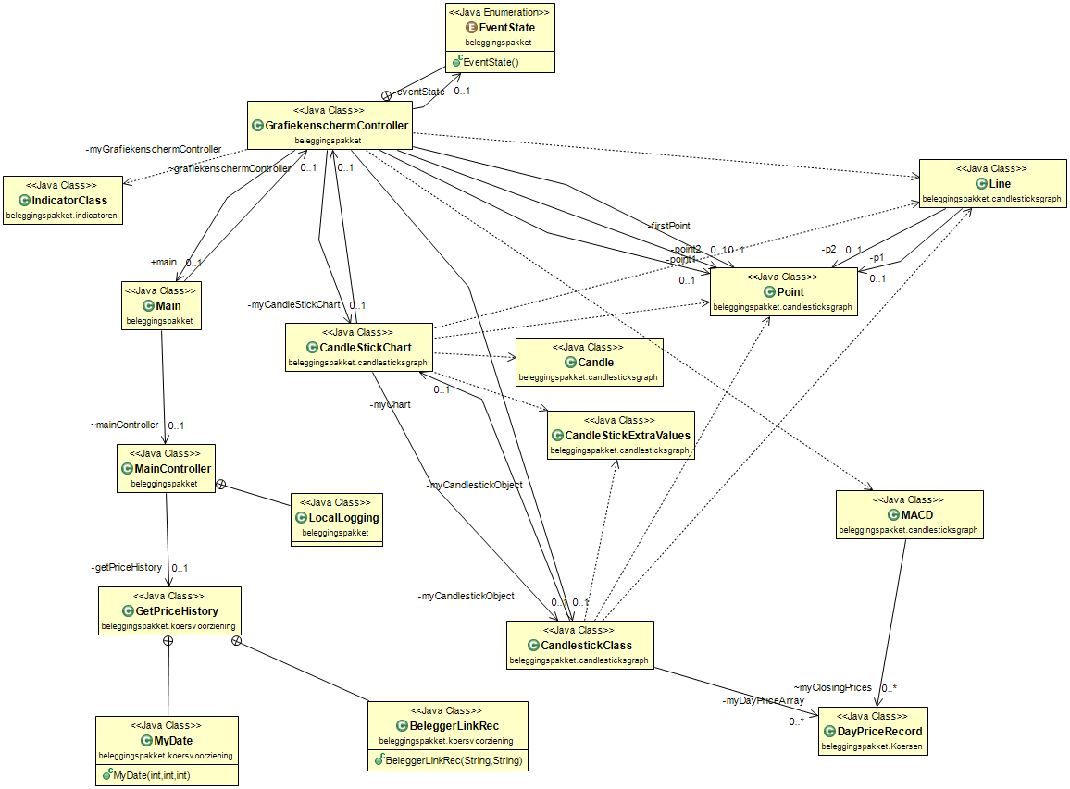

Package beleggingspakket

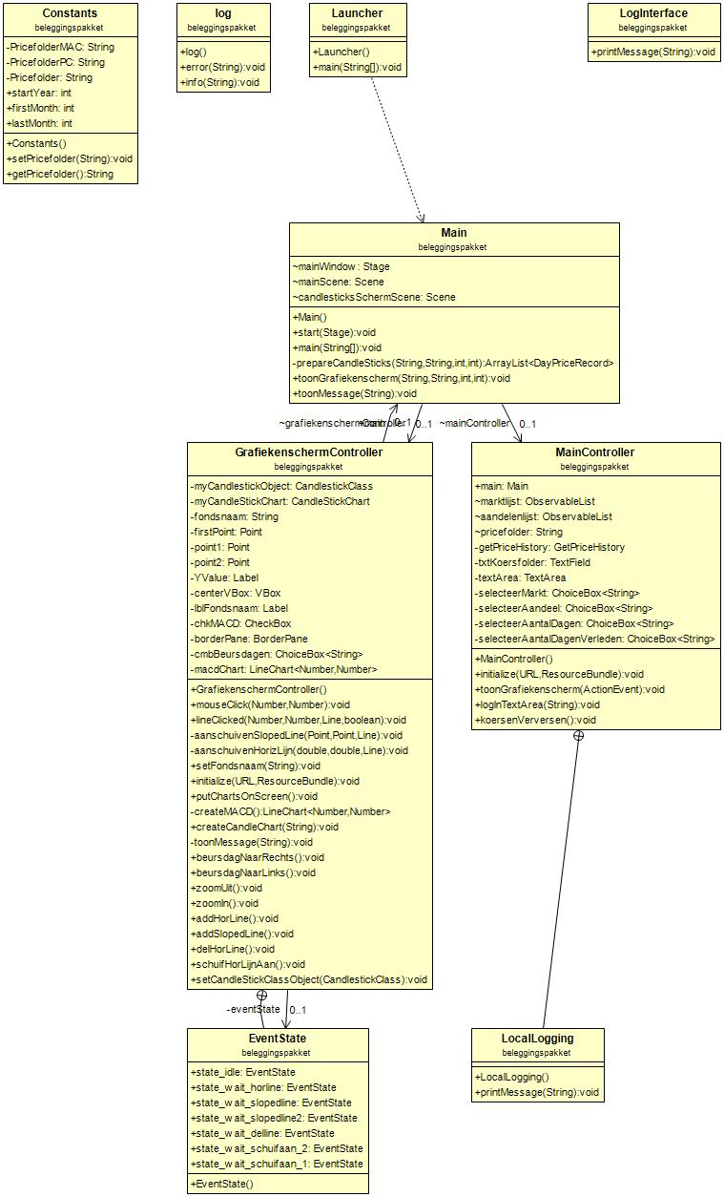

## Package candlesticksgraph

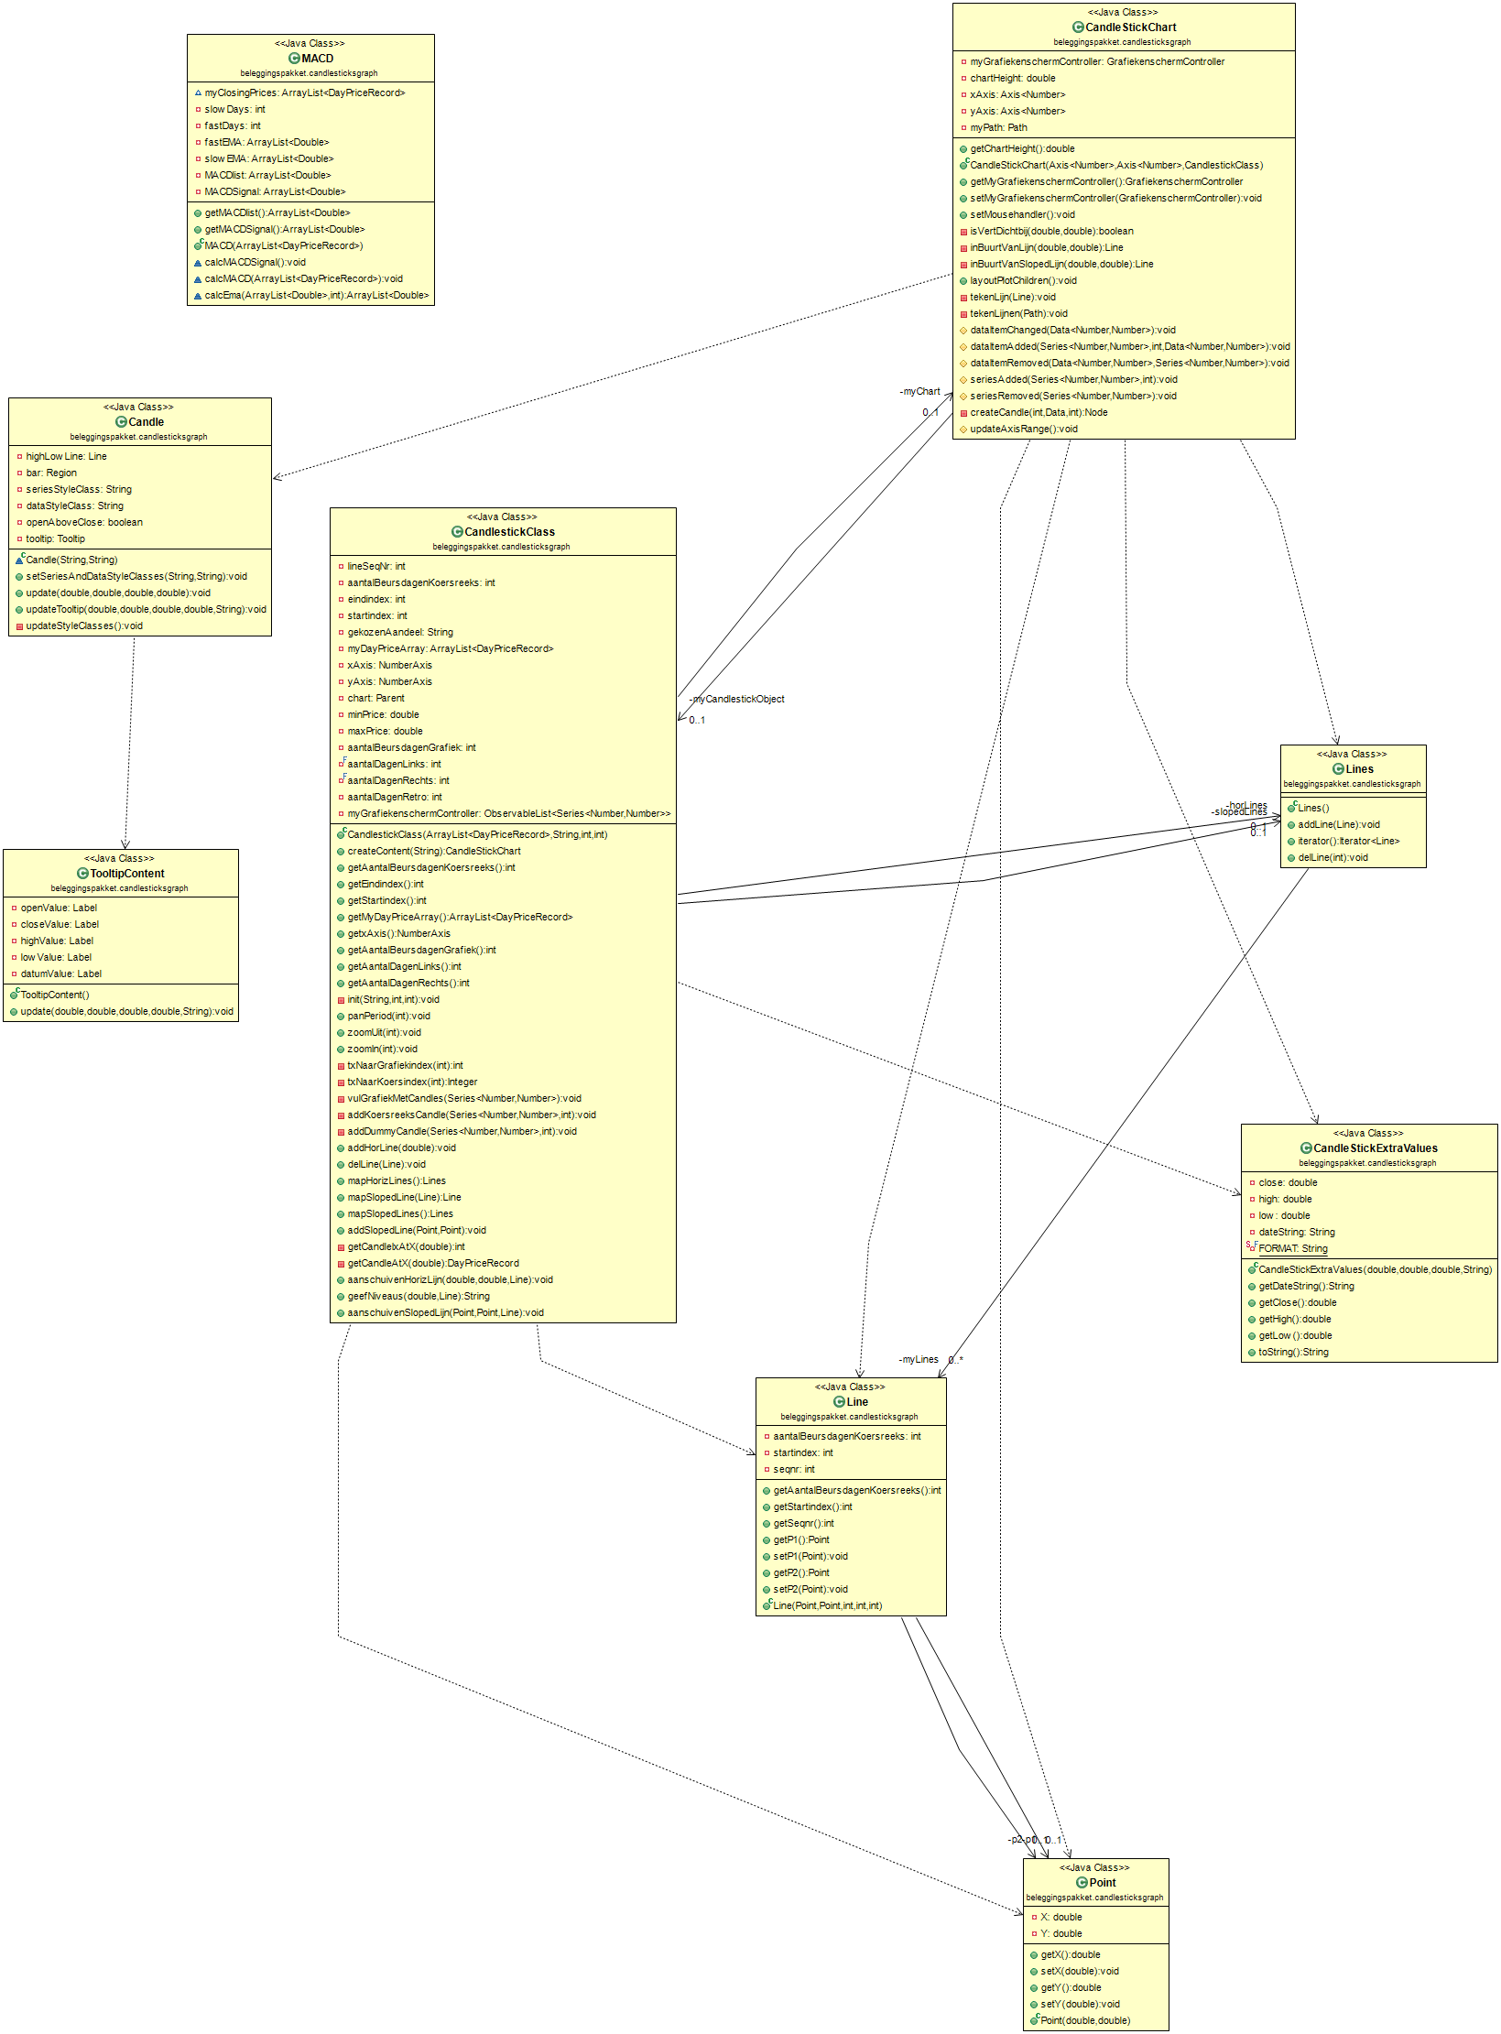

### Koersen

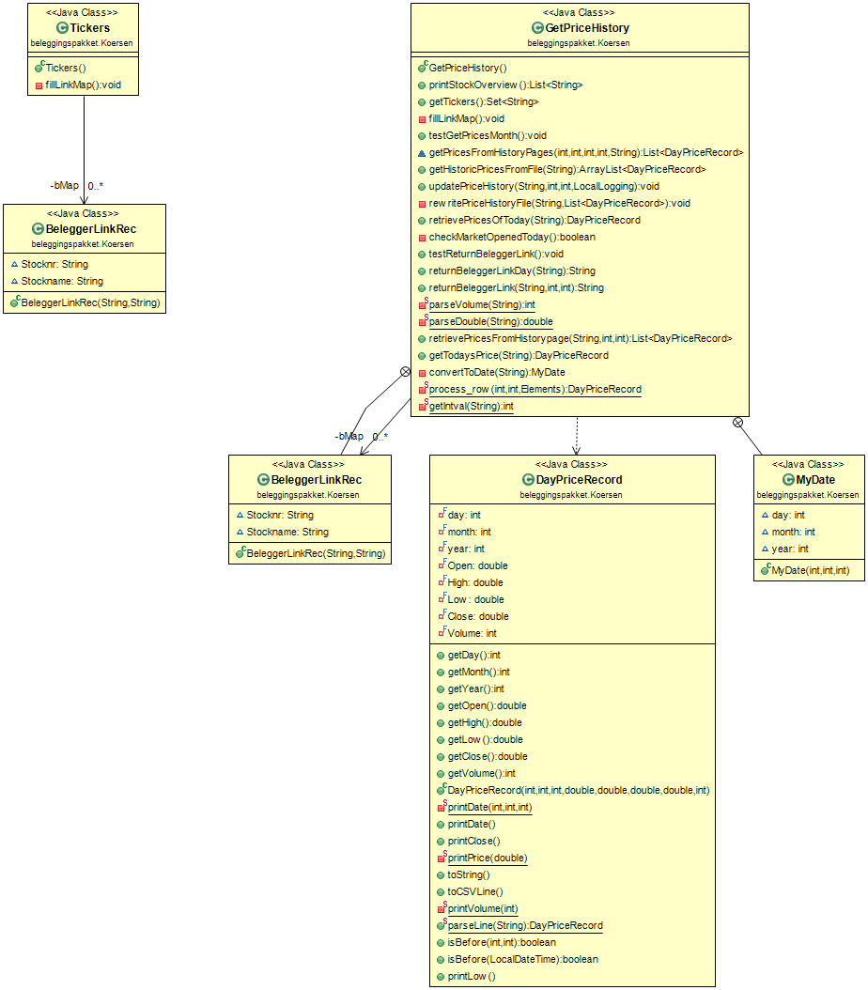

# Sequentiediagrammen

## Ophalen koersen

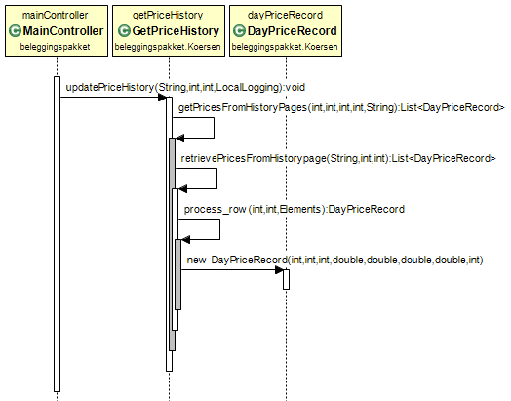

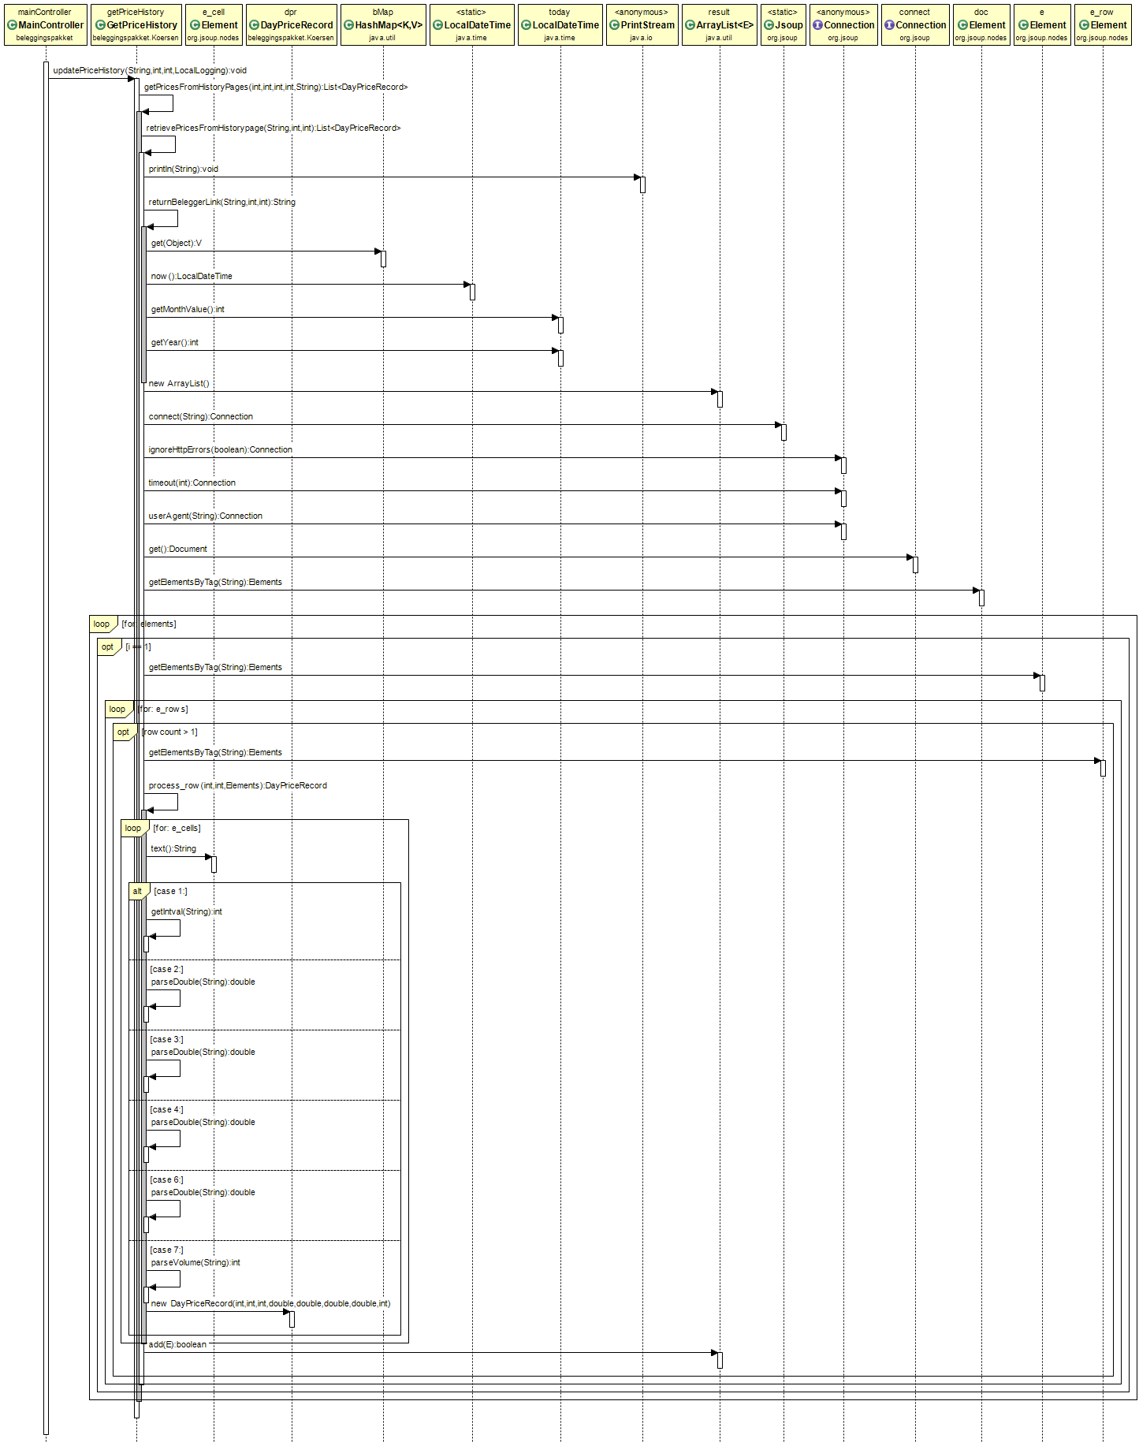

## Grafiekenscherm openen

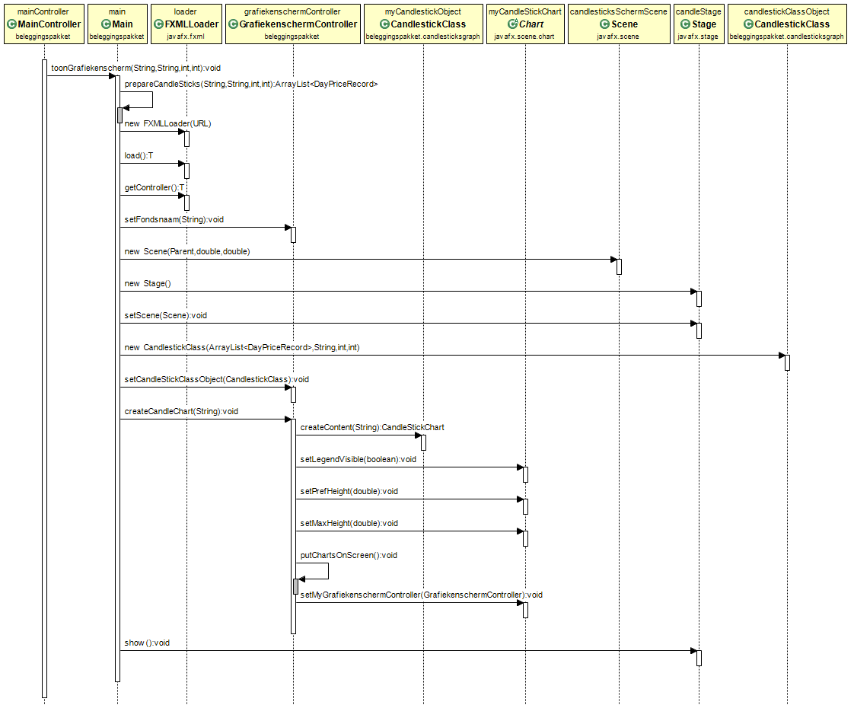

### Grafiekenscherm openen – create content

De createContent() methode van het candlestick object leest de Series van prijsrecords uit het koersbestand en vult daarmee de grafiek. Dit is een zogenaamde ObservableList hetgeen betekent dat de grafiek getriggert wordt om opnieuw gevuld te worden met objecten zodra daar een wijziging in plaats vindt (zie volgende hoofdstukje over chart refresh). Het CandlestickChartObject fungeert als informatiebron voor het CandlestickChart object.

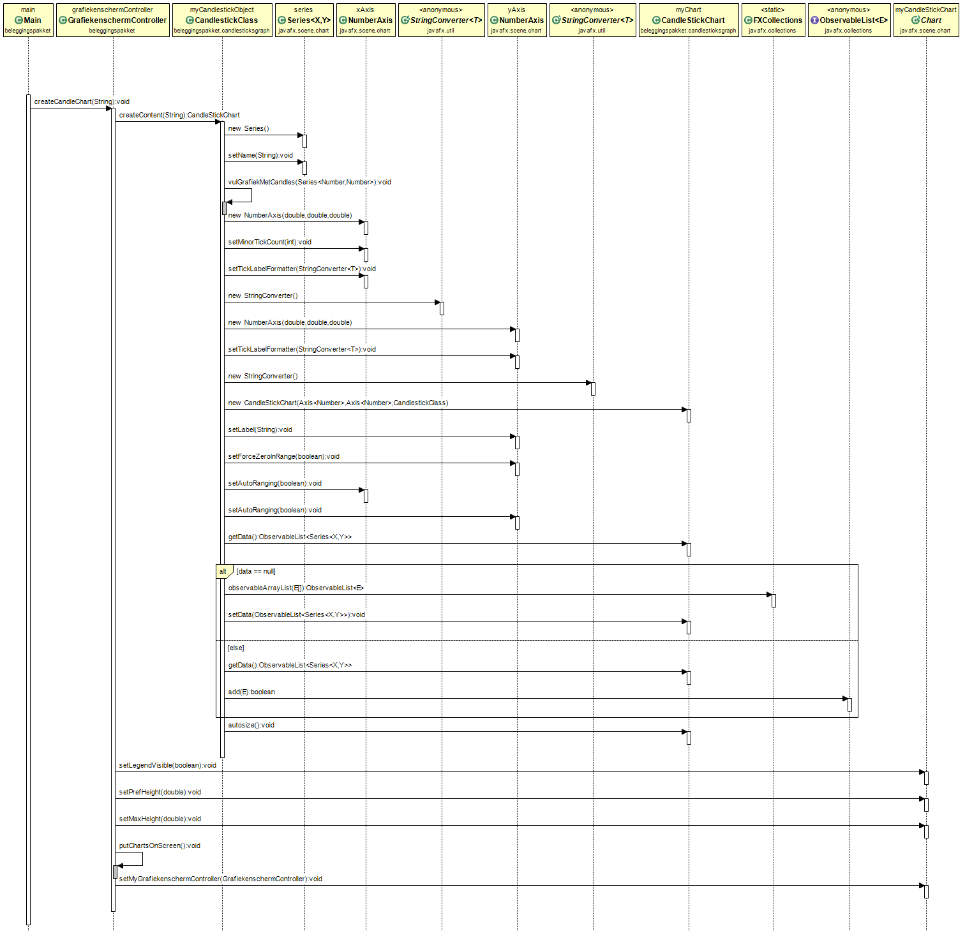

### Chart refresh – lijnen en candles tekenen naar aanleiding van refresh

De candleStickChart wordt vanuit het CandlestickObject aangemaakt.

Het candlestickChart object bevat een methode layoutChartChildren die alle elementen in de grafiek tekent zoals candles en dergelijke. Deze methode wordt onder meer aangeroepen nadat er een nieuwe candleStickChart wordt aangemaakt naar aanleiding van onder meer pannen en zoomen en het toevoegen of verwijderen van lijnen, en automatisch getriggerd naar aanleiding van resizen van het venster.

De eerste candle die getekend wordt triggert de aanroep van tekenLijnen(). Deze maakt gebruik van het array van lijnen dat aanwezig is in het CandlestickObject dat als een informatiebron wordt gebruikt voor de candles en de lijnen. De initialiseer functie van het CandlestickObject berekent de grenzen voor de candles: welke candles moeten worden getekend en welke niet? Deze initialiseerfunctie wordt onder meer aangeroepen bij zoomen en pannen.

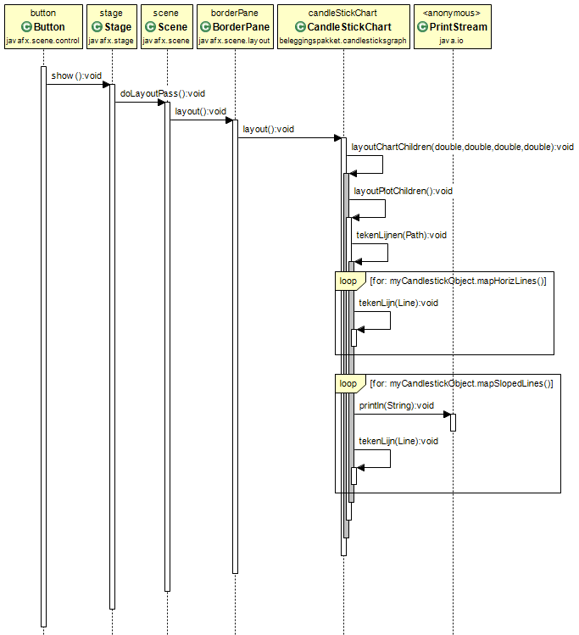

### Click in chart – near sloped line

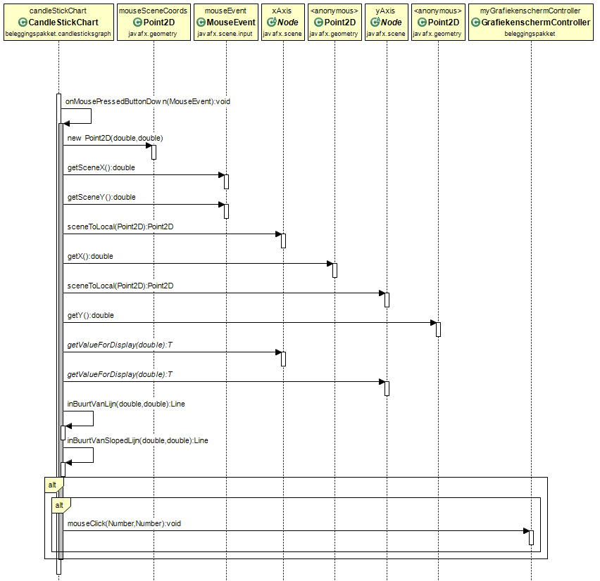

Checken of in buurt van lijn is geklikt.

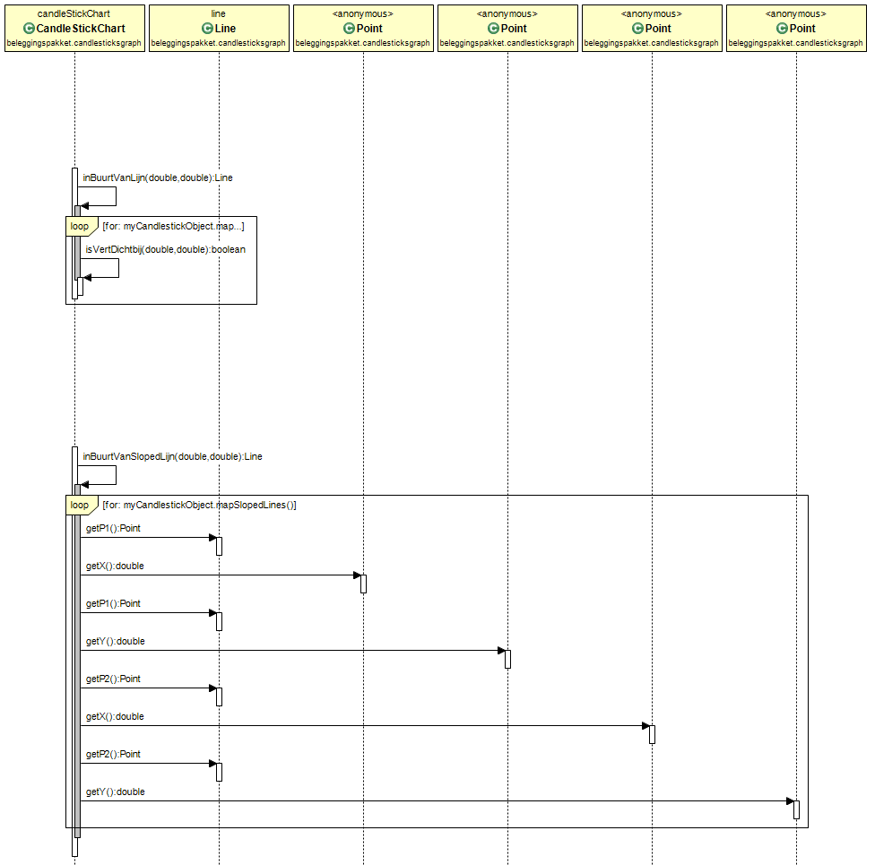

### Mouseclick

Indien er niet in de buurt van een lijn is geklikt checken we de mouseclick.

